МИНИСТЕРСТВО ОБРАЗОВАНИЯ НАУКИ РОССИЙСКОЙ ФЕДЕРАЦИИ
РОСТОВСКИЙ ГОСУДАРСТВЕННЫЙ ЭКОНОМИЧЕСКИЙ УНИВЕРСИТЕТ (РИНХ)
ФАКУЛЬТЕТ КОМПЬЮТЕРНЫХ ТЕХНОЛОГИЙ И ИНФОРМАЦИОННОЙ БЕЗОПАСНОСТИ

Е.В. Ефимова

Современные информационные технологии в экономике

методические рекомендации по выполнению практических работ

Ростов-на-Дону
2020

Ефимова Е.В.
Современные информационные технологии в экономике методические рекомендации по выполнению лабораторных работ: Ростов-на-Дону: Издательско-полиграфический комплекс РГЭУ (РИНХ), 2019. – 42 с.

Методические рекомендации по выполнению практических работ охватывают основные вопросы современных информационных технологий. В нем рассмотрена технология работы с программами общего назначения. Овладение данными программными средствами составит базу, на основе которой можно приступать к изучению специализированных программ применительно к конкретной сфере деятельности человека.
Методические рекомендации по выполнению практических работ ориентировано на студентов экономических вузов, а также может служить практическим руководством к самостоятельному освоению персонального компьютера.

Рецензенты: к.п.н., доцент Черкезов С.Е.
к.э.н., доцент Рутта Н.А.

Рекомендовано кафедрой информационных технологий и защиты информации Ростовского государственного экономического университета (РИНХ)

©РГЭУ (РИНХ), 2020
© Ефимова Е.В., 2020

Электронная таблица Ms Excel

Лабораторная работа №1. Создание таблицы, ввод исходных данных и расчет.

1. Загрузим программу Ms Excel
Последовательно выберем команды Пуск – Все Программы - Microsoft Office - Microsoft Office Excel. После запуска электронной таблицы на экране автоматически выводится окно документа и можно приступать к вводу данных.
2. Поэтапно создадим на Листе 1 таблицу «Список сотрудников»
Подтверждение ввода данных осуществляется одним из следующих способов
- Нажатием клавиши Enter
- Щелчком мыши в другой ячейке
Отказ от ввода данных осуществляется
- Нажатием клавиши ESC
Объедините ячейки выделив диапазон А1:J1 и выполнив Выравнивание- Объединить и поместить в центре. Введите заголовок таблицы.

Список сотрудников

Фамилия | Имя | Отчество | Возраст | Отдел | Тариф | Раб. дней
Иванов | Иван | Иванович | 25 | ТЗ | 1,00 | 20
Петров | Семен | Александрович | 32 | ТЗ | 1,2 | 22
Сидоров | Алексей | Иванович | 61 | СС | 5,00 | 24
Смирнов | Александр | Олегович | 41 | СС | 2,00 | 24
Васильев | Илья | Сергеевич | 29 | ТЗ | 2,00 | 24
Иванов | Алексей | Алексеевич | 36 | ОТО | 1,50 | 24
Константинов | Константин | Петрович | 34 | ОТО | 2,00 | 19
Светов | Максим | Олегович | 30 | ОТО | 2,00 | 23
Тучков | Дмитрий | Игоревич | 32 | ОТО | 2,50 | 24
Евдокимов | Вадим | Евгеньевич | 51 | СС | 5,00 | 24
Котов | Тимур | Николаевич | 27 | ТЗ | 2,50 | 24
Итого

3. Заголовок таблицы, шапку таблицы и слово Итого выделить, нажав кнопку Ж на панели инструментов.
4. Выровняйте заголовки шапки по центру, нажав кнопку По центру на панели инструментов.
5. Для колонки тариф установить формат ячеек Финансовый с двумя знаками после запятой.
Выполните команду меню Главная – Число. Из предложенных числовых форматов выберите Финансовый.
6. Добавьте к шапке еще три столбца: Оклад, Налог, Доход
7. В указанные ячейки добавьте следующие данные
А15 – Длит. Раб. Дня
С15 – 8
А16 – Ставка налога
С16 – 12%
8. Посчитаем оклад
Напомним, все вычисления в строке формул начинаются со знака =. Используем формулу Оклад=Тариф*Раб.дней*Длит.раб.дня. Устанавливаем курсор в ячейку, где будет результат формулы, нажимаем знак =, щелкаем на первую ячейку, которая будет в формуле, вводим знак действия, щелкаем на следующую ячейку и т.д., в конце формулы Enter. Например, =F3*G3*C15., где F3 значение Тарифа для Иванова, G3 – Раб.дни для Иванова, С15 – значение Длит.раб.дня.
9. Для вычисления столбца Налог используем формулу
Налог=Оклад*Ставку налога
10. Для вычисления столбца Доход используется формула
Доход=Оклад-Налог
11. Посчитаем Итого для столбца Оклад.
Используйте значок Автосумма на панели инструментов
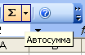 закончите действие, нажатием клавиши Enter.
12. Создайте дополнительную таблицу, начиная с ячейки А20

 | Средние | Округленные | Минимальное | Максимальное
Тариф
Оклад
Налог
Доход

13. Определите среднее значение Тарифа.
Установите курсор в ячейку, где будет результат формулы. Выполните команду Формула – Вставить функции, или воспользуйтесь кнопкой 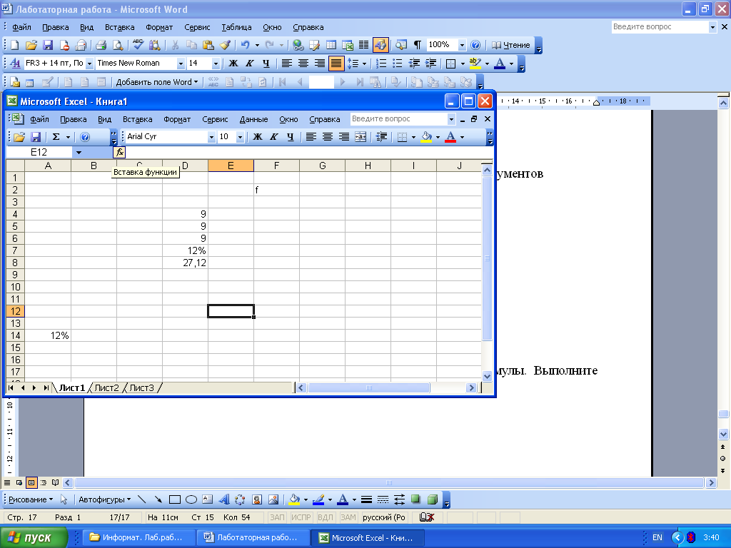на панели инструментов. В появившемся окне в поле Категория выбрать Статистические. В поле Выберите функцию найти СРЗНАЧ и нажмите ОК. В появившемся окне в поле Число1 ввести диапазон всех значений столбца Тариф (Например, F3:F13), затем нажать Enter.
14. Аналогичным образом посчитать среднее значение Оклада, Налога, Дохода.
15. Определить округленное значение Тарифа.
Используя Мастер функций , выбрать ОКРУГЛ из категории Математические. В появившемся окне в поле Число ввести полученное ранее среднее значение Тарифа, в поле Число разрядов – 0. И нажмите Enter.
16. Аналогичным образом определить округленное значение Оклада, Налога, Дохода.
17. Сохранить созданную таблицу в рабочей папке с именем lab1.

Электронная таблица Ms Excel

Лабораторная работа №2. Использование функции автозаполнение.

1. Загрузим программу Ms Excel
2. Создайте и оформить таблицу, как указано в задании. (Необходимо пользоваться функцией автозаполнения). Для заполнения ячеек последовательностью чисел или дат необходимо:
- Ввести число или дату в первую ячейку.
- Выделить диапазон ячеек, который нужно заполнить.
- Из меню Главная – Редактировать – Заполнить - Прогрессия.
- Удостовериться, что переключатели «по строкам» или «по столбцам» соответствуют типу диапазона, который нужно заполнить, и в поле «Шаг» ввести величину шага.
- В группе «Тип» выбрать нужный переключатель:
  - Арифметическая: Добавляет Шаг к предыдущему числу в последовательности;
  - Геометрическая: Умножает на Шаг предыдущее число;
  - Даты: Создает последовательность дат, в которой Шаг применяется к элементам День, Рабочий день, Месяц, Год;
  - Автозаполнение: Создает автоматическую последовательность текстов, названий, заголовков.
- В поле «Предельное значение» можно ввести предельное значение, ограничивающее ввод чисел далее.
Можно также произвести заполнение последовательностью чисел с автоматическим определением шага, в этом случае требуется:
- Ввести число первое значение в первую ячейку и последнее значение последовательности в последнюю ячейку заполняемого ряда ячеек.
- Выделить ячейки от первой до последней.
- Из меню «Правка» выбрать команду «Заполнить», затем «Прогрессия».
- Удостовериться, что переключатели «по строкам» или «по столбцам» соответствуют типу диапазона, который нужно заполнить, и установить флажок «автоматическое определение шага»
- В группе «Тип» выбрать переключатель: Арифметическая или Геометрическая.
Примечание: Заполнение заполнения ячеек последовательностью чисел арифметической прогрессии или дат можно также производить при помощи мыши. Для этого надо
- ввести первое значение в первую ячейку;
- ввести второе значение из последовательности в соседнюю ячейку;
- выделить эти 2 ячейки;
- протянуть за маркер автозаполнения во второй ячейке на нужное число ячеек.
Также при заполнении датами и днями недели существует возможность выбора параметров автозаполнения. Для этого перетаскивайте маркер заполнения, нажав и удерживая правую кнопку мыши.
В строках задать соответствующее выделение границ. Вставить пустую строку между 17 и 18-ой. Переместить 16 строку на 26, а 17 скопировать на 27.
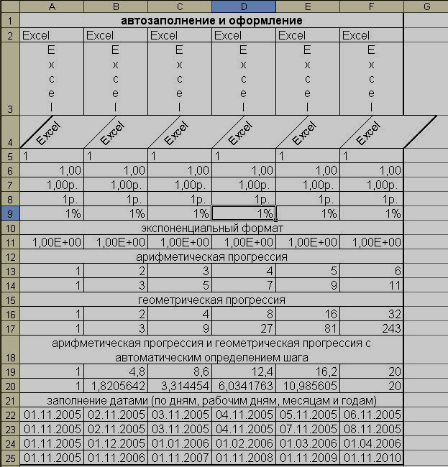

3. Сохраните в рабочей папке с именем lab2_1.
4. Самостоятельно создадим таблицу, используя функцию автозаполнение.
Столбец № п./п. заполним, используя функцию автозаполнение. Для этого введите 1,2 выделите обе ячейки, наведите курсор в нижний правый угол ячейки и, когда он примет вид тонкого черного креста, при нажатой правой кнопки мыши, тащим рамку ячейки вниз, заполняя столбец до нужного значения. Аналогичным образом заполним шапку таблицы месяцами. Введем Январь и растянем вправо до Декабря. В столбец Фамилия введите фамилии студентов вашей группы. Всего записей должно быть не менее 10. Заполните таблицу произвольными данными, выполните расчеты используя функцию автосумма.
Ведомость выплаты стипендии

№ п./п. | Фамилия И.О. | Январь | ….. | Декабрь | Всего
1 |  |  |  |  | Расчет
… |  |  |  |  | …
10 |  |  |  |  | Расчет
 | Итого | Расчет | … | Расчет | Расчет
3. Посчитать Итого и Всего для каждого столбца.
4. Выполнить операции по оформлению таблицы.
Заголовок таблицы и шапки выделить жирным шрифтом. Применить ко всей таблицы любой стиль, используя команду меню Главная - Стили.
5. Сохраните документ с именем lab2_2.

Электронная таблица Ms Excel
Лабораторная работа №3. Оформление таблиц.

1. Загрузим программу Ms Excel
2. Создадим таблицу «Продажа путевок турагенством «Отдыхай» за 1 месяц 2009г.»
Турагенство «Отдыхай»

Агент | Страна | Дней | Отель | Цена | Колич. | Скидка | Итого
Иванов | ОАЭ | 10 | *** | 1000 | 4 | 1%
Петров | Турция | 7 | ***** | 800 | 3 | 0%
Сидоров | Кипр | 3 | ** | 500 | 12 | 3%
Носов | Кипр | 5 | **** | 800 | 4 | 7%
Иванов | Италия | 12 | *** | 750 | 6 | 5%
Носов | Сирия | 3 | *** | 500 | 2 | 0%
Петров | ОАЭ | 7 | ***** | 1000 | 2 | 10%
Котов | Сирия | 5 | *** | 800 | 5 | 1%
Носов | Китай | 12 | **** | 700 | 3 | 3%
Иванов | ОАЭ | 9 | ***** | 1200 | 3 | 5%
Носов | ОАЭ | 5 | *** | 900 | 2 | 5%
Носов | Италия | 10 | *** | 1500 | 3 | 1%

3. Вычислите столбец Итого.
Используйте формулу Цена*Колич*(1-Скидка).
4. Расположите заголовки столбцов Дней и Количество вертикально.
Выделите заголовок Дней и нажмите клавишу Ctr, удерживая ее, щелкнете по заголовку Количество. Нажмите правую кнопку мыши и выберите команду Формат ячеек – Выравнивание. В поле Ориентация установите 90 градусов. И нажмите ОК.
5. Заголовки остальных столбцов расположите по центру ячеек.
6. Установите автоподбором ширину каждого столбца.
Выполните команду меню Главная – Ячейки – Формат - Автоподбор ширины столбца.
7. Для столбца Цена установите формат чисел Денежный, Обозначение $Английский.
8. Применить ко всей таблице Стиль– произвольный.
9. Шапку таблицы оформить шрифтом Times New Roman 14, жирный.
10. Сохраните созданную таблицу в рабочей папке с именем lab3.

Электронная таблица Ms Excel
Лабораторная работа №4. Графическое представление данных.

1. Загрузим программу Ms Excel
2. Создайте таблицу «Объем продаж телефонов» и выполните расчеты

Объем продаж телефонов

Название | 2016 г. | 2017г. | 2018г. | 2019г.
SonyEricson | 34 | 57 | 504 | 790
Sony | 23 | 123 | 200 | 355
Samsung | 59 | 123 | 190 | 490
Philips | 12 | 45 | 100 | 99
Nokia | 147 | 239 | 584 | 980
Motorola | 109 | 400 | 700 | 800
iPhone | 248 | 379 | 402 | 743
Alkatel | 23 | 143 | 208 | 403
Итого | Расчет | Расчет | Расчет | Расчет

- Построим диаграмму.
Обратите внимание. При выборе типа диаграммы MS Excel сообщает пользователю, что именно отображает этот тип диаграммы и для каких данных она предназначена.
Важно осознавать, что диаграмма должна быть не «красивой», а правильной и ясной. Так, например, для отображения:
- структуры явления, т.е. доли составляющих частей в целом, используются либо круговые (секторные) диаграммы, либо нормированные столбиковые и линейчатые диаграммы.
- процессов динамики (развития во времени) или функциональных зависимостей используются графики.
- взаимосвязи явлений используют точечные диаграммы.
- абсолютных значений предназначены гистограммы или линейчатые диаграммы.
Выделим всю таблицу (вместе с заголовком). Выполним команду Вставка – Диаграммы - Гистограмма. Созданную диаграмму отредактируйте ( измените макет – Макет1, подпишите гистограмму, измените стиль).
4. Самостоятельно создайте круговую объемную диаграмму и сохраните ее на Листе 2, макет 6, стиль - любой.
5. Самостоятельно создайте на Листе 3 диаграмму: Тип – График, Вид - График с маркерами. Постройте линию тренда. (Для этого щелкнете мышью по одной из точек диаграммы. Все значения этого ряда окажутся выделенными маркерами, щелкнете правой кнопкой мыши на одном из маркеров, выделенного ряда, появится контекстное меню. Выберете Добавить линию тренда. Линии тренда графически иллюстрируют тенденцию изменения рядов данных, их используют для задач прогнозирования. В появившемся окне выберите Тип – Линейная, Параметры – Показать уравнение на диаграмме.)
5. Сохраните созданный документ с именем lab4.

Электронная таблица Ms Excel

Лабораторная работа №5. Простейшие расчеты в таблицах.

1. Загрузим программу Ms Excel
2. Научиться строить таблицы, используя возможности форматирования информации содержащейся в ячейках, производить простейшие расчеты в таблицах, использую формулы Excel, и создавать диаграммы указанного типа.
3. Создайте таблицу:
Рассчитать с помощью формул доходы всего и расходы всего по месяцам, Сальдо = (Доходы всего - Расходы всего) и построить диаграмму сальдо по месяцам.

Доходы расходы за второе полугодие 2019 г.
 | Июль | Август | Сентябрь | Октябрь | Ноябрь | Декабрь
Доходы
Оклад | 2500 | 2500 | 2500 | 2500 | 2500 | 2500
Премия | 1500 | 1500 | 1500 | 1500 | 1500 | 1500
Комиссионные | 1800 | 1580 | 1790 | 1950 | 1200 | 2100
Дополнительный заработок | 200 | 500 | 150 | 0 | 100 | 100
Доходы всего | Расчет. | Расчет. | Расчет. | Расчет. | Расчет. | Расчет.
Расходы
Аренда жилья | 900 | 900 | 900 | 900 | 900 | 900
Автомобиль | 300 | 300 | 300 | 300 | 300 | 300
Общие расходы | 1000 | 2000 | 1500 | 1700 | 1800 | 2500
Отпуск | 1500 | 0 | 0 | 0 | 0 | 0
Расходы всего | Расчет. | Расчет. | Расчет. | Расчет. | Расчет. | Расчет.
Сальдо | Расчет. | Расчет. | Расчет. | Расчет. | Расчет. | Расчет.

4. Сохраните работу в рабочей папке с именем lab_5.
5. Создайте таблицу «Коэффициент прибыльности», рассчитайте значения в
пустых клетках с помощью формул Excel и постройте диаграмму.
Для расчета:
Доход от оборота = Объем сбыта*Цена продукта
Себестоимость реализованной продукции = Объем сбыта*Себестоимость продукции
Валовые издержки =Затраты на зарплату + Затраты на рекламу + Накладные расходы
Прибыль от продукции =Валовая прибыль - Валовые издержки
Коэффициент прибыли = Прибыль от продукции/Доход от оборота

квартал | 1 кв | 2 кв | 3 кв | 4 кв | всего
объем сбыта | 3592 | 4390 | 3192 | 4789
доход от оборота
себестоимость реализованной продукции
валовая прибыль | 53873 | 65845 | 47887 | 71831
затраты на зарплату | 8000 | 8000 | 9000 | 9000
затраты на рекламу | 10000 | 10000 | 10000 | 10000
накладные расходы | 21549 | 26338 | 19155 | 28732
валовые издежки
прибыль от продукции
Коэф. прибыльности
Себестоимость продукции | 25
Цена продукции | 40

- Сохраните работу в рабочей папке с именем lab 5_1.

Электронная таблица Ms Excel

Лабораторная работа №6. Построение графиков математических функций.

1. Excel содержит большое число различных математических функций. Для примера рассмотрим случай, когда аргумент функции находиться в ячейке А1, тогда наиболее известные математические функции в Excel примут следующий вид:
Математическая функция | Её запись в Excel
x^{n}(x²) | A1^n(A1^2)
|x| | ABS(A1)
$$\sqrt{х}$$ | КОРЕНЬ(А1)
e^{x} | EXP(A1)
ln(x) | LN(A1)
log_{n}x | LOG(A1;n)
sin(x) | SIN(A1)
cos(x) | COS(A1)
tg(x) | TAN(A1)
Используя математические функции можно произвести построение ряда значений и построить график произвольной математической функции.
ПРИМЕР!!!! Построения Графика математической функции
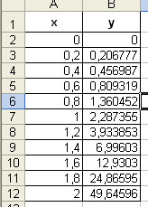
Построение графика математической функции рассмотрим на примере. Пусть надо построить график функции y(x)=exp(-x²)*sin(x) на интервале x∈[0;2].
Столбец А заполним с помощью арифметической прогрессии рядом значений х из интервала x∈[0;3] с произвольным малым шагом (см. лаб2). В столбце В в ячейку В2 ввести формулу =EXP(-A2^2)*SIN(A2) и произвести заполнение формулой до строки содержащей конечное значение х из интервала. Затем при выделенных значениях Y построим «График», а вид любой из трех вариантов обычного графика (не нормированный и не с накоплением). Ввести «Название диаграммы» (например «График функции»).
2. Создайте таблицу значений функции на указанном интервале и постройте график функции на указанном интервале.
- y(x)=(6*x⁵-7*x³+15*x)/cos(x) на интервале x∈[-1;1]
- (x)=ln(|x|)/(8*x⁴-8*x²+1) на интервале x∈[-2;-1]
- y(x)=exp(-x)*sin(5*x) на интервале x∈[0;3]
- (x)=(6*x⁵-7*x³+15*x)/(cos(x)+sin(x)) на интервале x∈[0;1]
- y(x)=cos(х²)* (3*x)/(1+x²) на интервале x∈[-2,5;2,5]
- y(x)=(16*х⁵-20*х³+5*х)/cos(x) на интервале x∈[0;1]
- y(x)=31*x⁶-15*x⁴+10*x³-5 на интервале x∈[-2;0]
- y(x)=(x⁷+3*x⁵-x⁶)/(16*$\sqrt{x}$) на интервале x∈[1;3]
- y(x)=sin(4*x)/(1+x²) на интервале x∈[-1;3]
- y(x)=exp(-x²)*sin(5*x) на интервале x∈[0;2]
3. Сохраните созданную работу в рабочей папке с именем lab6.

Электронная таблица Ms Excel

Лабораторная работа №7. Отбор и сортировка данных.

1. Создайте таблицу следующего вида:

Прайс-лист на 25 мая 2019г. фирма «Мышь»

Товар | Фамилия продавца | Цена приобр | Цена реализации | Количество
принтер | Смирнов С.И. | 1320р. | 1640р. | 4
компьютер | Иванов И.И. | 15200р. | 1800р. | 7
мышь | Иванов С.И. | 300р. | 350р. | 23
сканер | Петров А.А. | 1435р. | 1700р. | 5
мышь | Васечкин М.Ю. | 120р. | 200р. | 44
компьютер | Смирнов С.И. | 19600р. | 24000р. | 21
принтер | Котов А.Ю. | 1200р. | 1800р. | 42
сканер | Петров А.А. | 2050р. | 2500р. | 12
монитор | Петров А.А. | 80000р. | 11200р. | 27

2. Отсортируйте таблицу.
Выполните команду меню Данные – Сортировка. Сортировать Товар – По возрастанию.
3. Выбрать из таблицы товар – Компьютер.
Выполните команду меню Данные – Сортировка и фильтр - Фильтр. В результате рядом элементом шапки таблицы появится треугольник. Щелкнете на треугольник, расположенный рядом со столбцом Товар. Из выпадающего меню снять флажок с Выделить все, и установите флажок на Компьютер. Останутся только те строки, в которых товаром является компьютер. Повторное нажатие на значок Фильтр отобразить всю таблицу.
4. Выбрать компьютеры, которые продал Иванов И.И.
Щелкнете на треугольник, расположенном рядом со столбцом Товар, из выпадающего меню выберите пункт Компьютер, а из столбца Фамилия продавца – Иванов И.И. Выполните команду Данные – Фильтр – Отобразить все.
5. Оставить в таблице Товар – компьютер и принтер.
6. Выбрать товар, название которых начинается на М.
Под таблицей создать колонку (ячейки А15:А16):
Товар
м
Установите курсор в пределах таблицы. Выполните Данные – Сортировка и фильтр – Дополнительно, появиться окно Расширенного фильтра. В поле Исходный диапазон по умолчанию выставлен диапазон таблицы, щелкнете в поле Диапазон условий, а затем мышью выделите колонку из двух строк. Нажмите ОК. В таблице останется Товар – монитор, мышь. Повторное нажатие на значок Фильтр отобразить всю таблицу.
7. Выбрать строки удовлетворяющие следующему условию:
Под таблицей внесите следующую информацию:
Цена реализации Цена реализации
>300 <1700
8. Самостоятельно используя функцию СЧЕТЕСЛИ, определить количество принтеров.
9. Сохраните созданную таблицу в рабочей папке с именем lab7.

Электронная таблица Ms Excel

Лабораторная работа №8. Ведомость по заработной плате.

- Создайте таблицу «Список сотрудников».

 |  | Список сотрудников
Фамилия | Имя | Отчество | Иждевен | Оклад | Признак найма
Иванов | Иван | Петрович | 1 | 4 450р. | 1
Петров | Иван | Сидорович | 2 | 6 500р. | 1
Сидоров | Петр | Васильевич | 3 | 5 370р. | 1
Кузнецов | Сидор | Иванович | 1 | 4 900р. | 1
Яшин | Андрей | Сергеевич | 2 | 4 440р. | 1
Сухов | Сергей | Андреевич | 2 | 5 380р. | 1
Петухов | Иван | Семенович | 1 | 6 390р. | 1
Гаврилов | Григорий | Сергеевич | 1 | 6 400р. | 1
Шариков | Максим | Федорович | 4 | 7 420р. | 0
Гусев | Леонид | Иванович | 2 | 7 450р. | 0
Рыжков | Владлен | Иванович | 3 | 7 400р. | 0

2. Создайте таблицу «Расчет удержаний из заработной платы».
Используйте следующие формулы:
Отчисления в пенсионный фонд (ПФ) – 1% от оклада.
Профсоюзные взносы (ПВ) – 1% от оклада.
Минимальная зарплата (МЗ) (необлагаемая сумма) – 200р.
Подоходный налог (ПН) – 12% от облагаемой суммы дохода.
Предусмотрены льготы по подоходному налогу:
Для совместителей (признак найма). Льгота по подоходному налогу равна нулю.
Для остальных лиц льгота рассчитывается по следующей форме:
Льгота=2*(число иждивенцев+1)*МЗ
С учетом признака найма (совместитель или основная работа) льготу можно считать по обобщенной формуле:
Льгота=2*(число иждивенцев+1)*МЗ*ПН
Здесь Признак найма (п/н) равен 1 для основного места работы, 0 для совместителей.
Размер подоходного налога (расчетное значение) определяется по формуле:
ПНр=(Оклад-ПФ-ПВ-льгота по ПН)*12%
При этом, если рассчитанное по этой формуле значение подоходного налога (ПНр) будет отрицательным (ПН<0), то подоходный налог взиматься не будет (ПН=0).
Во всех случаях действительная сумма ПН в последующем может быть рассчитана по формуле:
ПН=(ПНр+ABS(ПНр))/2, где FBS(ПНр)- стандартная функция - абсолютное значение.
В итоге сумма удержаний из заработной платы СУ будет определяться по формуле: СУ=ПН+ПФ+ПВ.

Расчет удержаний из заработной платы

Фам | Оклад | ПФ | ПВ | И | Льгота | П/Н | ПНр | ПН | Сум.Удерж
Иванов | 4 450р. |  |  | 1 |  | 1
Петров | 6 500р. |  |  | 2 |  | 1
Сидоров | 5 370р. |  |  | 3 |  | 1
Кузнецов | 4 900р. |  |  | 1 |  | 1
Яшин | 4 440р. |  |  | 2 |  | 1
Сухов | 5 380р. |  |  | 2 |  | 1
Петухов | 6 390р. |  |  | 1 |  | 1
Гаврилов | 6 400р. |  |  | 1 |  | 1
Шариков | 7 420р. |  |  | 4 |  | 0
Гусев | 7 450р. |  |  | 2 |  | 0
Рыжков | 7 400р. |  |  | 3 |  | 0

Столбец И (Иждивенец) скопируйте из ранее созданной таблицы «Список
сотрудников».
п/н (Признак найма) – скопируйте из ранее созданной таблицы «Список
сотрудников».
3. Заполните на Листе 2 таблицу «Ведомость по заработной плате».
Скопируйте столбцы Фамилия, Имя, Отчество, Оклад, Сум.Удерж, посчитайте столбец «К выдаче».
«К выдаче»=Оклад-СУ
Колонку Роспись – не заполнять!
Ведомость по заработной плате

Фамилия | Имя | Отчество | Оклад | Сумм удер | К выдаче | Роспись
Иванов | Иван | Петрович | 4 450р.
Петров | Иван | Сидорович | 6 500р.
Сидоров | Петр | Васильевич | 5 370р.
Кузнецов | Сидор | Иванович | 4 900р.
Яшин | Андрей | Сергеевич | 4 440р.
Сухов | Сергей | Андреевич | 5 380р.
Петухов | Иван | Семенович | 6 390р.
Гаврилов | Григорий | Сергеевич | 6 400р.
Шариков | Максим | Федорович | 7 420р.
Гусев | Леонид | Иванович | 7 450р.
Рыжков | Владлен | Иванович | 7 400р.

4. Сохраните созданный документ с именем lab8 в рабочей папке.

Электронная таблица Ms Excel

Лабораторная работа №9. Использование Microsoft Excel как стандартного OLAP-клиента для доступа к данным хранилища.

Средства EXCEL для проведения анализа данных
К средствам Excel, предназначенным для анализа данных относятся:
- Средство «Подбор параметра». Если Вы знаете, каков должен быть результат вычисления формулы, но не знаете, при каком исходном значении параметра, от которого зависит формула, достигается этот желаемый результат, тогда следует использовать средство «Подбор параметра». Excel переберет различные возможные значения этого параметра и найдет то значение, при котором в процессе вычисления указанной формулы будет получен нужный результат.
- Таблицы подстановки. Это диапазон ячеек, где отображаются значения изменяемых параметров и результаты вычисления определенных формул, зависящие от этих параметров. Таблицы подстановки дают возможность просмотреть в виде таблицы результаты вычисления одной или нескольких формул в зависимости от заданных значений определенных параметров, на основе которых вычисляются эти формулы.
- Сценарии. Excel позволяет сохранять наборы значений и затем автоматически подставлять их в ячейки рабочего листа для просмотра выходных результатов определенных вычислений. Можно создать и сохранить различные сценарии, чтобы затем переключаться между этими сценариями для сравнения вычисленных результатов.
- Средство «Поиск решения». С помощью этого средства можно найти оптимальное значение для формулы, записанной в так называемой целевой ячейке рабочего листа. «Поиск решения» работает с группой ячеек, влияющих на формулу в целевой ячейке. Это средство варьирует значения в изменяемых ячейках для того, чтобы получить желаемый результат, который вы указали для целевой ячейки. На значения изменяемых ячеек можно налагать различные ограничения, в частности, можно указать интервалы их возможных изменений.
- Помимо указанных выше инструментов в настоящее время применяются также другие средства, предлагаемы Excel для анализа данных. Это средства, предназначенные для выполнения следующих задач:
- Структурирование данных и получение промежуточных итогов;
- Консолидация данных. Консолидация служит для совместного анализа данных из нескольких источников посредством использования специальных функций;
- Сортировка данных. Excel – очень гибкая система в отношении методов сортировки данных. Используя разные способы сортировки, можно добиться наиболее удобного представления информации в конкретной ситуации.
- Фильтрация данных. Фильтрация данных – это процесс сокрытия всех строк списка, кроме тех, которые удовлетворяют определенным критериям. Фильтрация – весьма распространенная и очень полезная операция.

Задание1: «Расчет начислений и удержаний»
- Переименуйте Лист1 именем «Начисления».
- Оформите таблицу для расчета удержаний и сумм к выдаче:
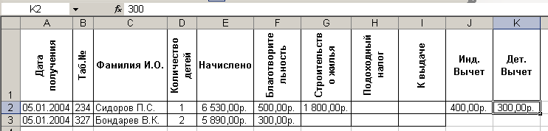
  - Оформление 1-й строки:
    - Пометьте ячейки А1:В1; D1; F1:I1 (несмежные диапазоны выделяются с нажатой клавишей CTRL) и измените ориентацию текста в ячейках с помощью команды «Выравнивание – Ориентация»
    - Для всех ячеек диапазона А1:К1 выберите следующие параметры:
    - Полужирное начертание шрифта
    - Выравнивание по горизонтали и вертикали – по центру
    - Отображение – переносить по словам
    - Подберите высоту 1-й строки, чтобы текст в ячейках располагался оптимально.
    - Для столбцов А:К выполните автоподбор ширины столбца (Ячейки Формат –Автоподбор ширины)
  - Для ячеек А2:А3 установите формат даты (Число – Дата)
  - Для ячеек Е2:I3; J2:K2 используйте денежный формат с двумя десятичными знаками и обозначением «р.» (Число-Денежный)
  - Расчет удержаний и суммы к выдаче произведите по следующим формулам:
    - Подоходный = 13%*(Начислено – ИндВыч –КолДней*ДетВыч - Благотвор. – Строит.)
Т.к. при расчете облагаемой части начислений индивидуальный вычет (ячейка J2) и детский вычет (ячейка К2) являются постоянными коэффициентами, то в формуле следует зафиксировать адреса этих ячеек используя знак $.
    - К выдаче = Начислено - Подоходный - Благотворительность
После проведения расчетов таблица должна принять такой вид:
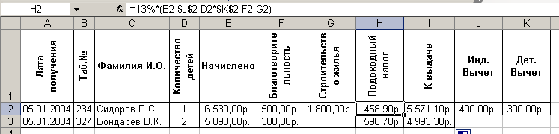
- Введите данные по остальным работающим в режиме формы. Для этого:
  - Выделите построенную таблицу
  - Выполните команду «Данные – Форма». Если команда Форма отсутствует добавьте ее Файл-Параметры-Настроить ленту-Все команды
Получаем имена полей и окон редактирования, в которых можно вводить и редактировать текст. Вычисляемые поля выводятся на экран без окон редактирования.
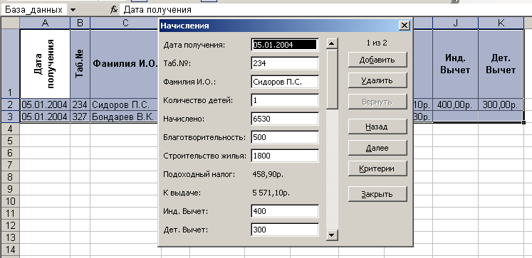
  - Нажмите кнопку «Добавить» и введите данные о начислениях и удержаниях Иванова И.П., в следующую запись формы – данные по Карцеву П.Р. и т.д. (см. таблицу ниже)
Переход к новой записи формы происходит по нажатию клавиши Enter. При внесении новой записи в форму она воспроизводится в исходной таблице.

05.01.04 | 145 | Иванов И.П. | 2 | 7450,00р. | 500,00р.
05.01.04 | 123 | Карцев П.Р. | 1 | 5800,00р. |  | 1450,00 р.
05.01.04 | 432 | Авдеев А.С. | 3 | 6560,00 р. | 50,00 р.
05.01.04 | 178 | Якушев А.Р. | 1 | 8760,00 р. | 300,00 р.
  - По окончании ввода записей «Закройте» форму и убедитесь, что таблица приняла следующий вид:

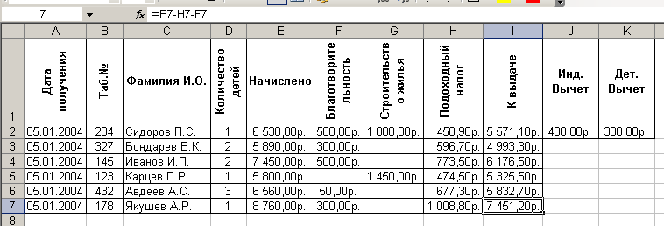

- Выделите диапазон ячеек А2:I7, скопируйте его и вставьте в ячейку А8, а затем в ячейку А14.
  - В ячейках А8:А13 измените дату получения с 05.01.2004 на 05.02.2004, а в ячейках А14:А19 – на 05.03.2004.
  - В ячейках Е8: G19 произвольно измените суммы Начислений, Благотворительности и Строительства.
  - Проверьте, изменились ли автоматически суммы подоходного налога и «К выдаче»? Если нет, то заполните формулами с помощью маркера заполнения ячейки H8:I19.
Таблица в результате должна выглядеть примерно так:

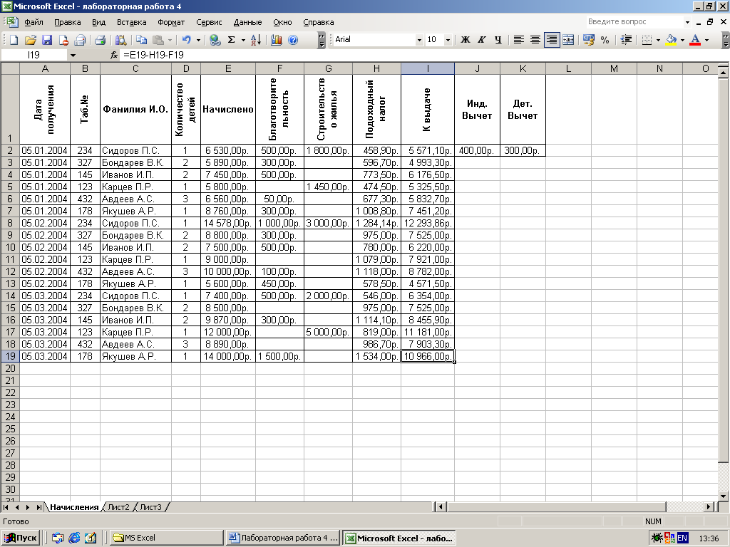
- Сгруппировать данные по каждому из сотрудников, упорядочив их по месяцам. Для этого:
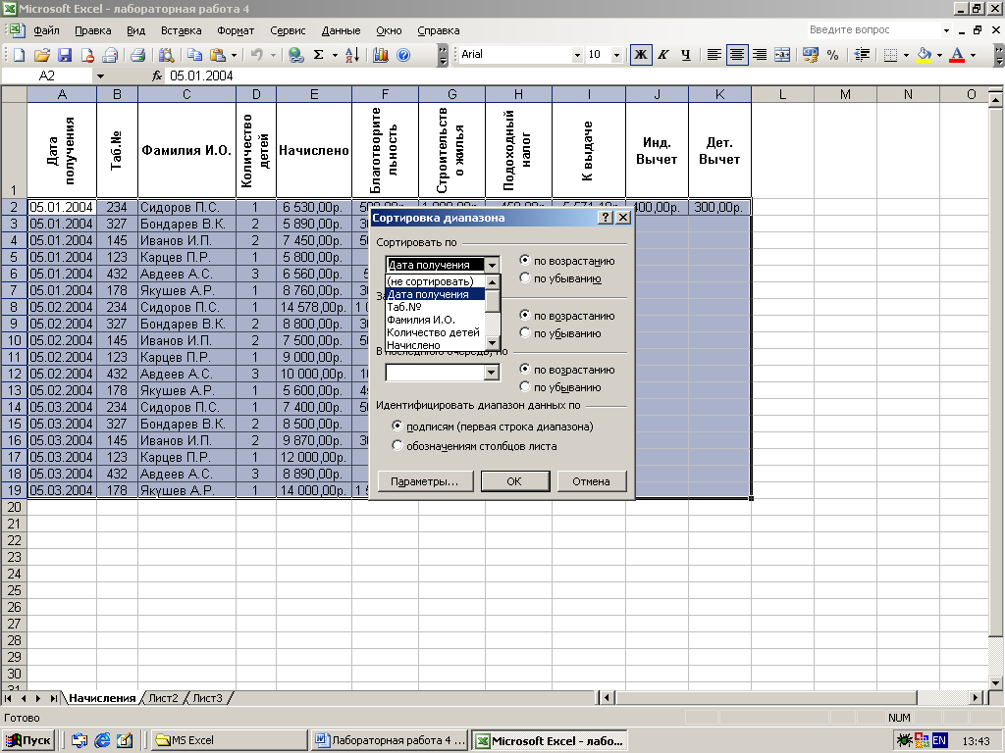
  - Выделите диапазон ячеек А1:I19 (без J1:К2). Это важно, т.к. влияющие ячейки J2, К2 не должны смещаться при сортировке.
  - Выполните команду «Данные – Сортировка».
  - Далее укажем критерии сортировки. Т.к. необходимо получить группы записей по каждому из сотрудников, то в качестве 1-го уровня сортировки можно выбрать «Табельный №» или «Фамилию И.О.» с сортировкой по возрастанию
  - Второй уровень сортировки предполагает упорядочение записей внутри каждой группы. В нашем случае данные о сотрудниках нужно выстроить по месяцам. Поэтому 2-м критерием будет «Дата получения» с сортировкой по возрастанию. Третьего критерия здесь быть не может, т.к. каждая дата получения внутри группы «Фамилия И.О.» повторяется только раз.
  - Нажмите «ОК». Отсортированная таблица должна иметь такой вид:
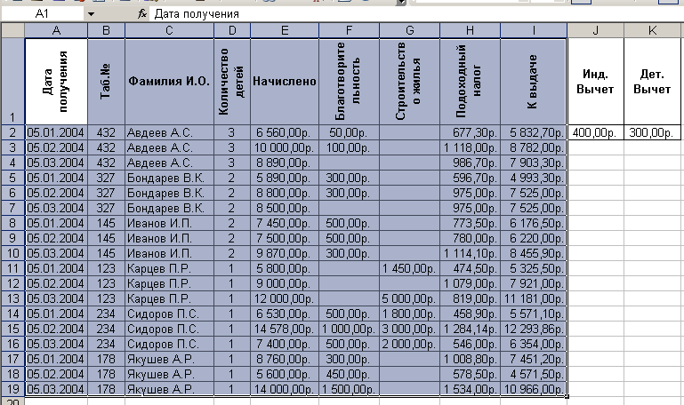

- Для каждого из сотрудников вставить строку с денежными итогами за квартал. Для этого:
  - Оставьте выделенными ячейки А1:I19 и вызовите команду «Данные – Промежуточные Итоги».
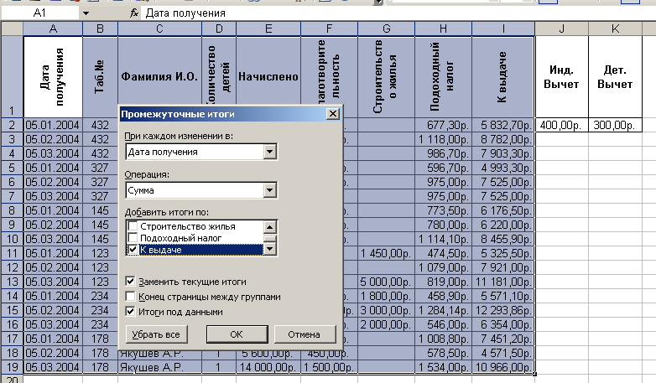
Эта команда позволяет подсчитывать промежуточные итоги по заданным группам записей.
  - В нашем примере необходимо подсчитать суммы по сотрудникам, поэтому меняться должна не Дата получения, а Фамилия И.О. или Табельный №
  - Операция – Сумма
  - Добавить итоги по: Начислено, Благотворительность, Строительство, Подоходный налог, К выдаче (Проставьте флажки в соответствующих полях).
  - Нажмите ОК. Таблица должна иметь следующий вид:
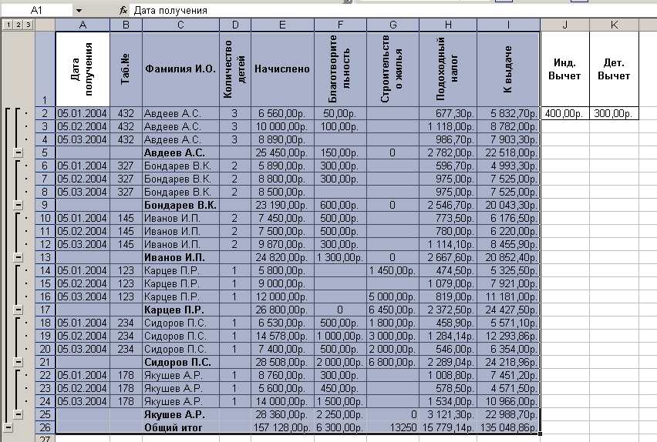

- Скопировать таблицу и вставить ее на 2 строки ниже. В полученной копии необходимо получить список только тех сотрудников, которые отчисляли деньги на строительство жилья. Для этого:
  - Установить курсор в строку заголовков копии таблицы.
  - Выбрать команду "Данные – Фильтр – Автофильтр". У каждой ячейки заголовка появится кнопка, позволяющая вводить критерии фильтра. По этой команде можно вывести на экран только те записи, которые удовлетворяют выбранным условиям фильтра, без удаления остальной информации.

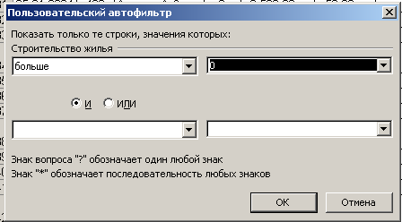

  - Раскрыть выпадающий список ячейки "Строительство жилья". Выбрать команду «Условие». В появившемся диалоговом окне установить параметры "больше" и "0".
  - Нажмите ОК

На экране останется информация только о тех сотрудниках, которые предоставляли в бухгалтерию сведения о расходах на строительство жилья.

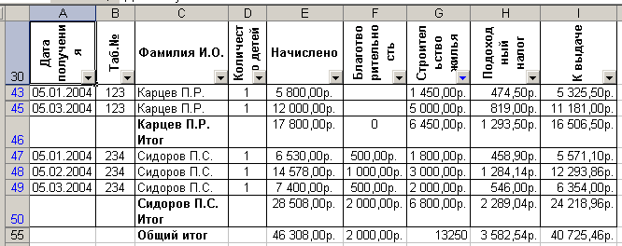

  - Для того, чтобы снова увидеть перечень всех сотрудников, нужно в выпадающем списке фильтра «Строительство жилья» выбрать критерий Все.

  - С помощью команды «Вид – Закрепить области» зафиксировать области слева и над ячейкой D2.
- Установить параметры страницы и создайте колонтитулы. Для этого:
  - Выполните команду Разметка страницы-Параметры страницы.
В MS Excel существуют 3 взаимосвязанные команды меню «Файл»: «Параметры страницы», «Печать» и «Просмотр». Все они позволяют настроить параметры страницы, отправляемой на печать. При этом в обычном виде рабочего листа ни один из примененных параметров не отображается. Они видны лишь при просмотре страницы и при печати.
  - На вкладке «Страница» установите переключатель «Масштаб» в положение «Разместить не более чем на 1 стр. в ширину и 1 стр. в высоту».
Обратите внимание: этот переключатель позволяет автоматически подобрать масштаб для печати широких и слишком длинных таблиц.
  - На вкладке «Поля» установите все поля по 2 см.
  - На вкладке «Колонтитулы» создайте верхний и нижний колонтитулы.
Колонтитул – текст, характеризующий содержание данного рабочего листа и повторяющийся автоматически при печати каждой страницы. Колонтитулы могут располагаться вверху и(или) внизу печатной страницы. Структура колонтитула:

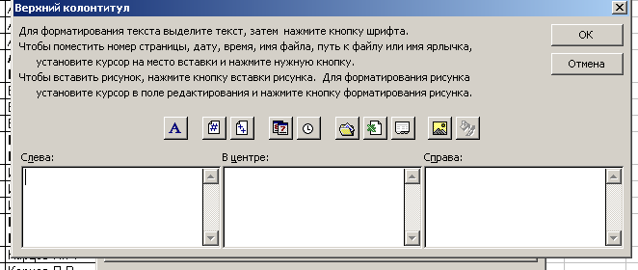
    - Верхний колонтитул.
- Слева поместите № страницы
- Справа – Текущую дату
    - Нижний колонтитул
    - В центре поместите текст «Лист начислений и удержаний».
- Выполните команду «Файл – Предварительный просмотр».
- Назовите Лист 2 именем «Итоги»
- Начиная с 5-й строки, оформите таблицу для отображения итоговых начислений сотрудников за квартал:
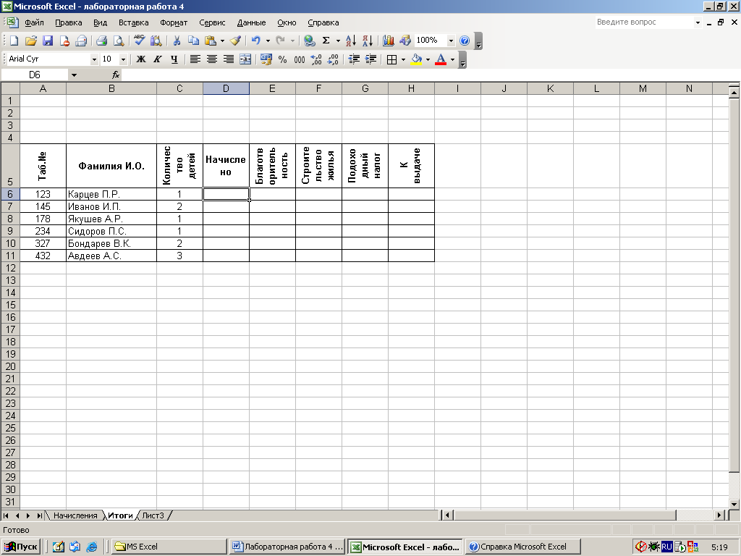
- В ячейке D6 нужно разместить ссылку на итоговые начисления Карцева П.Р. за квартал.
Обратите внимание: необходимо не скопировать итоговую сумму, а сослаться на нее. Как это сделать?
  - В ячейку D6 введите знак =
  - Щелкните мышкой на ячейке Е17 листа «Начисления». (Если итоговые начисления Карцева Р.П. находятся в вашем файле в другой ячейке, укажите соответственно другой адрес).
  - Нажмите Enter.
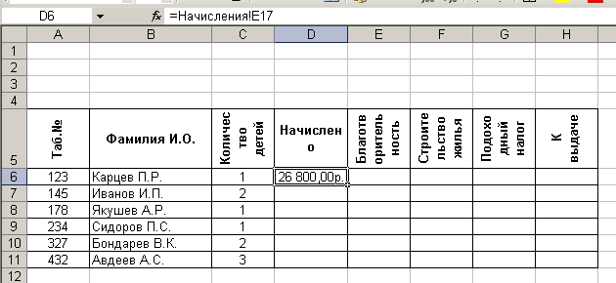
- С помощью маркера заполнения размножьте ссылки на итоговые результаты Карцева П.Р. вправо по строке до ячейки Н6.
- Аналогично получите итоговые результаты остальных работающих.
- Измените в исходной таблице данные о начислениях одного из сотрудников. Проанализируйте, как изменились итоговые данные на листах «Начисление» и «Итоги».
- По данным таблицы постройте диаграмму, отражающую сумму, полученную каждым сотрудником. Для этого запустите Мастер диаграмм (Команда Вставка – Диаграмма или кнопка на панели инструментов). Передвигаясь по шагам Мастера диаграмм, укажите:
  - тип диаграммы (Например, объемный вариант круговой диаграммы);
  - исходные данные: Выделите 2 столбца таблицы «Фамилия И.О.» и «К выдаче» (В6:В11; Н6:Н11). Excel позволяет выделять несмежные ячейки, если при выделении диапазона ячеек удерживать нажатой клавишу Ctrl.
  - параметры:
    - название диаграммы: «Начисления сотрудников»;
    - легенду, размещенную внизу страницы;
    - подписи данных в виде доли;
  - размещение диаграммы на отдельном листе с именем "Итоговые начисления".
- Назовите таблицу «Итоговые начисления сотрудников», оформив название как объект WordArt:
  - Выполните «Вставка – Текст – WordArt».
  - Нажмите кнопку «Добавить объект WordArt»
  - Выберите любую надпись из предложенной коллекции
  - Введите вместо слов «Текст надписи» текст Итоговые начисления сотрудников
  - Измените цвет заливки и форму объекта WordArt с помощью соответствующих кнопок панели инструментов.
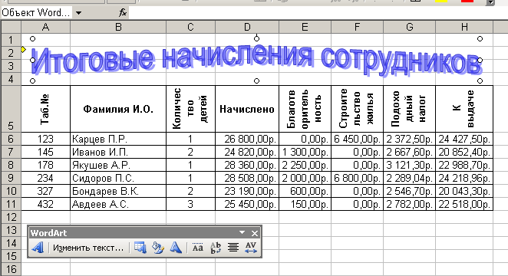
- Придумайте и постройте 2 другие диаграммы или графика, отображающих данные таблиц на листах «Начисления» и «Итоги».
- Установите для вновь созданных листов новые параметры страницы:
  - поля: верхнее, нижнее – 2 см, левое – 3 см, правое – 1 см.
  - создайте колонтитулы, содержащие номера страниц и имя файла.

Задача2: «Составление штатного расписания, подбор параметра»
Постановка задачи:
Предположим, что вы - руководитель частного детективного агентства, и должны составить штатное расписание.
При этом Вам необходимо соблюдать следующие ограничения:
- Для эффективной работы Вам необходимы следующие сотрудники:
Должность | Минимальное количество | Среднее количество | Максимальное количество
Директор | 1 | 1 | 1
Зам. директора | 1 | 1 | 2
Начальник отдела | 2 | 3 | 4
Бухгалтер | 1 | 1 | 1
Адвокат | 3 | 4 | 5
Детектив | 5 | 6 | 7
Охранник | 8 | 9 | 10
- На заработную плату своим сотрудникам Вы должны потратить ровно 250 000 руб. (не больше и не меньше).
- Перед расчетом окладов каждого из сотрудников Вы должны определить, каков будет минимальный размер выплат на Вашем предприятии.
- Кроме того, необходимо заранее определить коэффициенты А и В для каждой должности. Коэффициент А показывает, во сколько раз больше рассчитываемый оклад, чем минимальный, а В – на сколько рублей больше рассчитываемый оклад, чем минимальный.
Для расчета штатного расписания руководитель принимает модель, в которой за основу берется оклад охранника, а все остальные вычисляются через него: во столько-то раз или на столько-то рублей больше:
ОКЛАД = A*C + B
где C – минимальная оплата;
A и B - коэффициенты, которые определены для каждой должности.
Например, пусть минимальный оклад равен 3000 руб., а для оклада детектива установлены коэффициенты: А=2, В=700. Тогда оклад детектива рассчитывается так ОКЛАД=2*3000+700=6700 (руб.)
Задав количество человек на каждой должности, можно составить уравнение:
N1•(A1•C+B1)+N2•(A2•C+B2)+...+N7•(A7•C+B7)=250000
где N1 - количество охранников; N2 - количество детективов и т.д...
A1...A7 и B1...B7 – заранее определенные коэффициенты для каждой должности.
Число сотрудников (N) для каждой должности может колебаться. Поэтому необходимо рассчитывать суммарный фонд зарплаты, исходя из минимального, среднего и максимального количества работающих.
Главный неизвестный параметр - каков должен быть минимальный размер оплаты труда, чтобы выйти точно на сумму 250000.

Вручную уравнение решается путем многовариантного подбора. Взяв первоначально какие-либо значения N и С, определяют суммарную месячную зарплату. Если фонд заработной платы превышен, то можно снизить оклад стажера либо уменьшить число сотрудников некоторых должностей. Перебор вариантов продолжается до тех пор, пока общая сумма заработной платы всех сотрудников не будет равна установленному фонду заработной платы.
MS Excel с помощью команды «Подбор параметра» позволяет автоматически получить суммарный фонд в 250000 руб., подобрав минимальный размер оплаты при заданных коэффициентах А и В и заданной численности сотрудников N.

Состав задания:
- Назовите Лист 3 именем «Подбор»
- Создайте заготовку таблицы по приведенному образцу:
- Коэффициенты А и В в таблице даны для примера, придумайте свои.
- В ячейку G3 занесите начальное значение минимальной зарплаты (придумайте свою сумму).
- Для ячеек D3:D9; F3:F10; G3$ Н16:Н18 установите денежный формат.
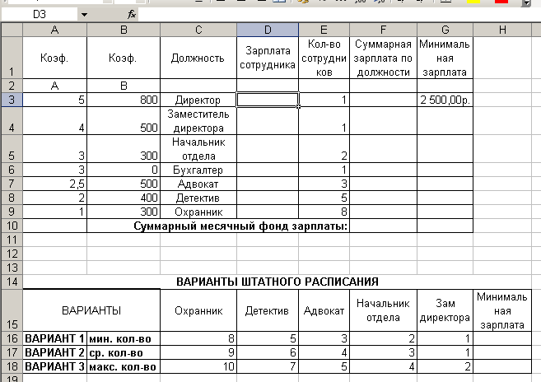
- В столбце D вычислите заработную плату для каждой должности:
Обратите внимание: Столбец D должен заполняться формулами с использованием абсолютной ссылки на ячейку G3, в которой хранится параметр C – минимальная зарплата. Кроме установки символов $ перед закрепляемыми позициями адреса, существует еще один способ задания полной абсолютной ссылки – присвоение имени.
  - Ячейке G3 присвойте имя C (Формула –Присвоить имя).
Используйте для именования русскую букву С, иначе MS Excel воспримет это как попытку присвоить ячейке имя столбца.
Т.о., присвоив ячейке G3 имя, мы закрепили одновременно позиции и столбца, и строки. Т.е. ячейка с именем С – это то же самое, что и конструкция $G$3.
  - В ячейку D3 занесите формулу =A3*C+B3.
  - Скопируйте формулу из ячейки D3 в ячейки D4:D10 с помощью маркера заполнения.
- В столбце F вычислите заработную плату всех сотрудников данной должности:
  - В ячейку F3 занесите формулу =D3*E3 (зарплата × количество сотрудников).
  - Скопируйте формулу из ячейки F3 в ячейки F4:F10 с помощью маркера заполнения.
- Определите суммарный месячный фонд заработной платы. (Просуммируйте значения ячеек F3:F9.)
- Составьте штатное расписание с использованием функции автоматизации расчетов –Подбор параметра, указав режим "Установить в ячейке F10 значение 250000, изменяя значение ячейки G3".
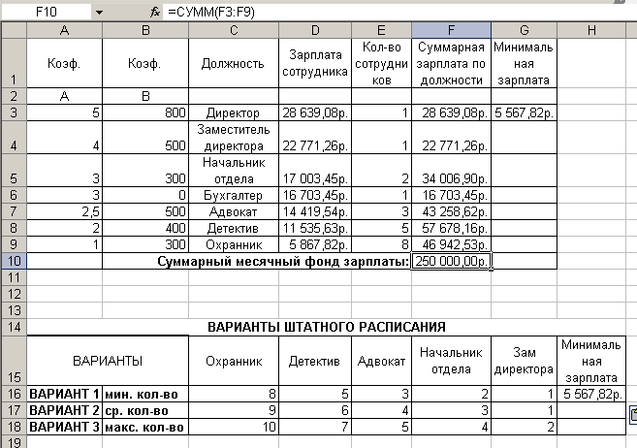
Т.о. MS Excel автоматически подобрал минимальный размер зарплаты при известных коэффициентах А и В и минимальном количестве сотрудников.
- Занесите полученный минимальный размер оплаты в таблицу 2 (ячейка Н16). При копировании пользуйтесь командой ПКМ «Специальная вставка – Значения».
- Составьте несколько вариантов штатного расписания с использованием функции Подбор параметра, варьируя количество сотрудников (максимальное, среднее количество сотрудников).
- По данным таблицы штатного расписания постройте круговую диаграмму с долями окладов всех должностей.
Проанализируйте полученные варианты, выберите наиболее приемлемый для Вас как для руководителя.

Сохраните созданную таблицу в рабочей папке с именем lab9.

База данных – MS Access
Лабораторная работа №1. Создание новой базы данных.
1. Загрузите программу Microsoft Access
Последовательно выберем команды Пуск – Все Программы - Microsoft Office - Microsoft Office Access.
После загрузки выберите – Пустая база данных, появится окно для ввода имени новой базы. Введите имя Dogovor и укажите место, куда сохраняете базу данных (рабочую папку). Нажмите кнопку Создать.
2. Создайте таблицу.
Нажмите кнопку Создание - Конструктор таблиц. На экране появится специальное окно для ввода информации о полях создаваемой таблицы базы данных. Заполните структуру таблицы с именем «Сведения о клиентах».

Сведения о клиентах

Имя поля | Тип данных | Описание
Код клиента | Числовой | Уникальный код клиента
Фамилия клиента | Текстовый | Фамилия Имя Отчество
Адрес клиента | Текстовый | Домашний адрес
Инспектор | Текстовый | По месту проживания

Выделим поле Код клиента, и установив курсор мыши на закладке
Свойство поля - Общие (в нижней части окна), выберем режим Индексированное поле с ключевым значением Да (т.е совпадения имен первого поля не допускаются).
Определим поле Код клиента как ключевое, установив курсор на это
поле, и нажмем правую кнопку мыши. В появившемся меню выберем пункт Ключевое поле.
Размер текстового поля – 30.
Сохраним созданную структуру таблицы с именем «Сведения о клиентах»
3. Аналогично Создадим таблицу с именем «Страхование имущества»

Страхование имущества

Имя поля | Тип данных | Описание
Номер | Счетчик | Порядковый номер
Код клиента | Числовой | Уникальный код
Наименование имущества | Текстовый | Полное название
Дата начала страховки | Дата/Время | Дата договора
Страховая сумма | Числовой | В руб. эквиваленте
Дата окончания страховки | Дата/Время | Дата окончания
Сумма месячного взноса | Числовой | В руб. эквиваленте

Выделим поле Номер, и установив курсор мыши на закладке Свойства
поля - Общие, выберем режим Индексированное поле с ключевым значением Да (т.е совпадения имен первого поля не допускаются).
Определим поле Номер как ключевое, установив курсор на это поле, и на-
жмем правую кнопку мыши. В появившемся меню выберем пункт Ключевое поле.
У полей Дата начала и Дата окончания страховки в свойстве Формат поля задайте Краткий формат даты.
Размер всех текстовых полей – 30.
Сохраним созданную структуру таблицы.
4. Аналогично Создадим таблицу с именем «Наименование имущества»
Наименование имущества

Имя поля | Тип данных | Описание
Код имущества | Текстовый | Уникальный код
Название имущества | Текстовый | Полное название

Код имущества – ключевое поле, размер - 5.
Название имущества размер – 30.
5. Установим связь между таблицами
Выполните команду Работа с базами данных – Схема данных. Появится окно, в котором будут перечислены названия всех созданных таблиц. Установите курсор сначала на первую таблицу и нажмите кнопку Добавить, затем на вторую и кнопку Добавить, затем добавьте третью.
Переместим курсор мыши на поле Код клиента в таблице «Сведения о
клиентах», щелкнем левой кнопкой мыши и, не отпуская ее, переместим указатель мыши на поле Код клиента в таблице «Страхование имущества». Отпустим левую кнопку мыши. В появившемся окне установим флажок на поле Обеспечение целостности и щелкнем мышью по кнопке Создать. Связь между таблицами будет показана линией. Аналогичным образом создадим связь между полем Код имущества из таблицы «Наименование имущества» и полем Наименование имущества в таблице «Страхование имущества». Закроем окно Схема данных, щелкнув мышью кнопку «Закрытие окна» и ответив утвердительно на вопрос о сохранении изменений в схеме данных.
6. Заполним таблицы данными, выбрав таблицу «Сведения о клиентах» и сделав двойной щелчок на ней.
Исходные данные для заполнения таблицы
"Сведения о клиентах"

Код клиента | Фамилия клиента | Адрес | Инспектор
101 | Алексеев А.А. | пр. Шолохова, д.8 | Гаврилова А.К.
102 | Иванов И.И. | ул. Металлургическая, 1 | Науменко Ю.С.
103 | Петрова А.П. | пр. Шолохова, 104/6 кв. 2 | Гаврилова А.К.
104 | Сидоров С.К. | ул. 14-я линия, д. 14 | Антипова К.Р.
105 | Яковлева М.Ф. | ул. Сержантова, 12 | Науменко Ю.Р.

7. Заполним таблицы данными.

Исходные данные для заполнения таблицы
"Наименование имущества"

Код имущества | Название имущества
ЧС | Домовладение
ЗД | Загородная дача
ЛГ | Легковой автомобиль
ГК | Городская квартира
КП | Капитальный гараж

8. Перед тем как заполнить таблицу «Страхование имущества» внесем изменения в структуру этой таблицы.
Откроем таблицу в режиме конструктора. Установите курсор на поле Код
клиента. В нижней части окна Свойства поле выберите Подстановка и укажите следующие: Тип элемента управления – Поле со списком
Тип источника строк - Таблица или запрос
Источник строк - Сведения о клиентах
Присоединение столбцов – 1
Число столбцов - 2
Заглавие столбцов - Нет
Аналогичные изменения проделайте и с полем Наименование имущества.
Тип элемента управления – Поле со списком
Тип источника строк - Таблица или запрос
Источник строк - Наименование имущества
Присоединение столбцов – 1
Число столбцов - 2
Заглавие столбцов - Нет
Ширина столбца - 0;4

Сохраните структуру таблицы, закройте окно, а затем откройте таблицу
«Страхование имущества» для ввода данных.
9.Заполним таблицы "Страхование имущества" данными, приведенными ниже, используя выпадающий список полей Код клиента и Наименование имущества.

Исходные данные к таблице "Страхование имущества"

Но-  мер | Код клиента | Наименование имущества | Дата начала страховки | Страховая сумма (руб.) | Дата окончания страховки | Сумма месячного взноса(руб)
1 | 101 | Домовладение | 01.01.2010 | 180000 | 01.01.2018 | 1667
2 | 101 | Загородная дача | 01.01.2015 | 135000 | 01.01.2025 | 5083
3 | 102 | Домовладение | 20.06.2015 | 120000 | 20.06.2020 | 1084
4 | 103 | Легковой автомобиль | 02.08.2018 | 150000 | 02.08.2020 | 1694
5 | 103 | Городская квартира | 10.11.2018 | 123000 | 10.11.2019 | 1479
6 | 103 | Загородная дача | 10.11.2019 | 130000 | 10.11.2020 | 1313
7 | 104 | Городская квартира | 05.05.2019 | 145000 | 05.05.2020 | 1375
8 | 105 | Домовладение | 12.07.2019 | 190000 | 12.07.2021 | 1750
9 | 105 | Капитальный гараж | 23.03.2015 | 20000 | 23.03.2020 | 900

База данных – MS Access

Лабораторная работа №2. Разработка форм таблиц базы данных, поиск и отбор данных.

1. Создадим форму для таблицы «Сведения о клиентах»
Выберите команду Создание - Мастер форм. В появившемся окне выберите в поле Таблицы и запросы - Таблица: Сведения о клиентах. В окне Доступные поля появиться перечень полей нашей таблицы. Все эти поля необходимо перенести в окно Выбранные поля. Для этого следует нажать кнопку «>>». Затем нажмите кнопку Далее. Появится окно, в котором следует выбрать внешний вид формы. Выберите, например, Ленточный, и нажмите кнопку Готово. Получится форма для ввода данных в таблицу «Сведения о клиентах». Закроем готовую форму.
2. Аналогичным образом создайте формы для таблиц «Страхование имущества» и «Наименование имущества».
3. Вывести на экран таблицу «Сведения о клиентах» так, чтобы она была отсортирована в алфавитном порядке фамилий.
Нажмите на кнопку Таблицы. Откройте таблицу «Сведения о клиентах».
Установите курсор в первую строку в поле Фамилия. Нажмите кнопку Сортировка по убыванию на панели инструментов меню Главная.
4. Показать на экране записи табл. «Наименования имущества» – Загородная дача.
Установите курсор в ту ячейку таблицы, где в поле Наименование имущества занесено значение Загородная дача. Нажмите кнопку Выделение - Фильтр на панели инструментов меню Главная – Сортировка и фильтр. При этом те записи, которые не удовлетворяют условию, не удаляются из таблицы. Они просто становятся невидимыми. Поэтому для того, чтобы опять увидеть полную таблицу, нужно нажать кнопку Удалить фильтр на панели инструментов. Закроем таблицу.
5. Способом, описанным в задании 4, оставить на экране только данные о договорах, заключенных инспектором Гавриловой А.К. (табл. «Сведения о клиентах»)

База данных – MS Access

Лабораторная работа №3. Разработка запросов и отчетов.

1. Создадим запрос к базе данных. Включим в запрос следующие поля: Фамилия клиента, Наименование имущества, Страховая сумма
Выполним Создание –Конструктор запросов. Выберем имя таблицы «Сведения о клиентах» и щелкнем кнопку Добавить, аналогично выберем имя таблицы «Страхование имущества» и щелкнем кнопки Добавить и Закрыть.
В нижней части диалогового окна в ячейках первой строки выберем поля: Из таблицы «Сведения о клиентах» выберем поле - Фамилия клиента. Из таблицы «Страхование имущества» выберем поля - Наименование имущества, Страховая сумма. Закроем окно запроса, щелкнув кнопку Закрытие окна и сохраним его под именем «Запрос1». Выведем результаты запроса на экран, выбрав закладку Запросы и дважды щелкнув мышью по «Запрос1».
2. Создать Запрос 2, который покажет фамилии клиентов застраховавших Легковой автомобиль.
Построим запрос с помощью Конструктора. Добавим таблицы «Сведения о клиентах » и «Наименование имущества». В нижней части диалогового окна в ячейках первой строки выберем поля: Из таблицы «Сведения о клиентах» выберем поле - Фамилия клиента. Из таблицы «Наименование имущества» выберем поля - Название имущества, в поле Условие отбора записать “Легковой автомобиль”. Закроем окно запроса. Выполним запрос. Сохраним с именем Запрос 2.
3. Самостоятельно создайте запрос с параметром, показывающий Фамилии клиентов, заключившие договор в 01.01. 2015 году. (Дата вводится с клавиатуры).
Для столбца Дата начала страховки в строке Условие отбора введите: [введите дату]. Прежде чем запрос будет выполнен, появится окно, в котором будет запрашиваться дата, Введите дату, которая имеется в вашей базе данных.
Убедитесь, что на экране только те записи, которые удовлетворяют заданному запросу. Исправить запрос можно в режиме Конструктора. Сохраните с именем Запрос 3.
4. Самостоятельно создать запрос с параметром, показывающий Дату начала и Дату окончания страховки определенного клиента (Ввод фамилии клиента производится с клавиатуры). Сохранить с именем Запрос 4.
5. Самостоятельно создать запрос, показывающий первоначальный взнос клиента за застрахованное имущество. (Вид имущества вводится с клавиатуры).
6. Создание отчета на основании данных "Запроса1".
Выполним Создание –Мастер отчетов. В новом окне в строке Таблицы и запросы из выпадающего списка выберите Запрос 1. В окне Доступные поля выберем имена полей, которые должны выводиться в отчете, нажав кнопку «>>». Затем Далее. Выберите вид представления данных. Нажмите Далее. В окне диалога Добавить уровни группировки щелкнем мышью кнопку Далее. В окне диалога Порядок сортировки щелкнем мышью кнопку Далее. В окне диалога Вид макета выберем вид отчета, например, Ступенчатый и щелкнем кнопку Далее. В следующем окне нужно выбрать стиль отчета, например, Изящная. И щелкнем кнопку Готово. На экране будет выведен созданный отчет.
7. Самостоятельно постройте отчет на основании таблицы «Страхование имущества».

База данных – MS Access

Лабораторная работа №4. Установка связи таблицы «Страхование имущества» базы данных "Dogovor" с электронной таблицей Ms-Excel. Расчет минимальной и максимальной страховых сумм.

1. Загрузите программу Microsoft Access
2. Откроем базу данных Dogovor. Откроем таблицу «Страхование имущества»
- Выполним Внешние данные – Экспорт - Excel. В результате выполнения команд откроется окно, в котором Вы должны указать рабочую папку, используя кнопку Обзор. Через рабочую папку откройте экспортируемую таблицу в MS-Excelе, занимающая ячейки таблицы с А1:G10.
Продолжим работу в окне приложения MS Excel для расчета минимальных и максимальных страховых сумм. Установим курсор в ячейку E11 столбца «Страховая сумма». Щелкнем кнопку Мастер Функции. Выберем Категория – Статистические. Выберем функцию МИН и щелкнем мышью кнопку ОК. Подтвердим диапазон ячеек, щелкнув кнопку ОК. В ячейке Е11 появится значение минимальной страховой суммы.
Аналогичным способом найдем максимальную страховую сумму, выбрав функцию МАКС.
3. Постройте диаграмму по данным столбца Страховая сумма. Сохраните таблицу в Ms-Excel в рабочей папке с именем «Расч_мин». Закроем окно программы Ms-Excel

База данных – MS Access

Лабораторная работа №5. Создание запроса на выборку данных на языке SQL

1. Откройте базу данных «Dogovor».
2. Создадим запрос, выбрав из таблицы "Страхование имущества" данные по коду клиента, наименование имущества и сумму месячного взноса.
Выполним команду Создание - Конструктор запросов. Добавим таблицу «Страхование имущества». Активизируем команду Режим SQL (слева под меню Файл). MS Access отобразит на экране окно SQL. Введем SQL - инструкции, составляющие SQL-запрос:
SELECT [Страхование имущества].[Код клиента],[Страхование имущества].[Наименование имущества],[Страхование имущества].[Сумма месячного взноса]
FROM [Страхование имущества]
Обратите внимание, что между названием таблицы и названием поля ставим «.», а после «,»
Закроем окно запроса, щелкнув кнопку, Закрытие окна и сохраним его под именем «Запрос SQL1». Выведем результаты запроса на экран, выбрав закладку Запросы и дважды щелкнув мышью по «Запрос SQL1».
3. Создадим запрос, выбрав из таблицы "Сведения о клиентах" фамилии клиентов и инспекторов, заключивших с ними договора.
Выполним команду Создание - Конструктор запросов. Добавим таблицу «Сведения о клиентах». Активизируем команду SQL. Введем SQL - инструкции, составляющие SQL-запрос:
SELECT [Сведения о клиентах].[Фамилия клиента],[Сведения о клиентах].[Инспектор]
FROM [Сведения о клиентах]
Закроем окно запроса, щелкнув кнопку, Закрытие окна и сохраним его под именем «Запрос SQL2». Выведем результаты запроса на экран, выбрав закладку Запросы и дважды щелкнув мышью по «Запрос SQL2».
4. Создадим запрос, выбрав из таблицы "Сведения о клиентах" данные о клиентах, договора с которыми были заключены Инспектором Гавриловой А.К.
Введем SQL - инструкции, составляющие SQL-запрос:
SELECT [Сведения о клиентах].Инспектор, [Сведения о клиентах].[Фамилия клиента], [Сведения о клиентах].[Адрес клиента]
FROM [Сведения о клиентах]
WHERE ((([Сведения о клиентах].Инспектор)='Гаврилова А.К.'))
ORDER BY [Сведения о клиентах].[Фамилия клиента];
Закроем окно запроса, щелкнув кнопку, Закрытие окна и сохраним его под именем «Запрос SQL3». Выведем результаты запроса на экран, выбрав закладку Запросы и дважды щелкнув мышью по «Запрос SQL3».
5. Запросы на выборку данных с использованием предикатов отбора.
DISTINCT – позволяет сформировать список без повторов.
TOP n – обеспечивает включение в набор данных первых n записей.
Создадим запрос, выбрав из таблицы "Страхование имущества" список всего наименование имущества (с повторами).
Добавим таблицу «Страхование имущества». Активизируем команду SQL из меню Вид. MS Access отобразит на экране окно SQL. Введем SQL - инструкции, составляющие SQL-запрос:
SELECT [Страхование имущества].[Наименование имущества]
FROM [Страхование имущества]
Закроем окно запроса, щелкнув кнопку, Закрытие окна и сохраним его под именем «Запрос SQL4». Выведем результаты запроса на экран, выбрав закладку Запросы и дважды щелкнув мышью по «Запрос SQL4».
Создадим запрос, выбрав из таблицы "Страхование имущества" список всего наименование имущества (без повторов).
Создадим запросы в режиме Конструктора. Добавим таблицу «Страхование имущества». Активизируем команду SQL из меню Вид. MS Access отобразит на экране окно SQL. Введем SQL - инструкции, составляющие SQL-запрос:
SELECT DISTINCT [Страхование имущества].[Наименование имущества]
FROM [Страхование имущества]
Закроем окно запроса, щелкнув кнопку, Закрытие окна и сохраним его под именем «Запрос SQL5». Выведем результаты запроса на экран, выбрав закладку Запросы и дважды щелкнув мышью по «Запрос SQL5».
Создадим запрос, выбрав из таблицы "Страхование имущества" список ПЕРВЫХ 3 наименований имущества.
Создадим запрос в режиме Конструктора. Добавим таблицу «Страхование имущества». Активизируем команду SQL из меню Вид. MS Access отобразит на экране окно SQL. Введем SQL - инструкции, составляющие SQL-запрос:
SELECT TOP 3 [Страхование имущества].[Наименование имущества]
FROM [Страхование имущества]
Закроем окно запроса, щелкнув кнопку, Закрытие окна и сохраним его под именем «Запрос SQL6». Выведем результаты запроса на экран, выбрав закладку Запросы и дважды щелкнув мышью по «Запрос SQL6».
6. Самостоятельно создайте SQL-запрос, показывающий адрес клиента Иванова И.И. Сохраните с именем «Запрос SQL7».
7. Самостоятельно создайте SQL-запрос, показывающий сумму месячного взноса за легковой автомобиль. Сохраните с именем «Запрос SQL8».

База данных – MS Access

Лабораторная работа №6. Задание для самостоятельного выполнения.

1. Создайте многотабличную базу данных «Деканат».
2. База данных включает следующие таблицы:
- Студенты – содержит сведения о студентах.
- Преподаватели – содержит сведения о преподавателях.
- Сессия – содержит данные об итогах сессии.
- Общежитие – содержит информацию об адресах студентов.
- Экзамены – содержит коды и названия экзаменов.
- Стипендия – содержит информацию о стипендии студентов.
Структура таблиц следующая:
Таблица 1.
Студенты
 | Имя поля | Тип | Длина | Индексированные поля
ключ | Код студента | Текстовый | 6 | Да
 | Группа | Числовой
 | Фамилия | Текстовый | 20
 | Имя | Текстовый | 20
 | Отчество | Текстовый | 20
 | Курс | Числовой
 | Пол | Текстовый | 1
 | Дата рождения | Дата/время | Краткий формат даты

Таблица 2.
Сессия
 | Имя поля | Тип | Длина | Индексированные поля
ключ | Код студента | Текстовый | 6 | Да
 | Код преподавателя | Числовой |  | Да
 | Код экзамена | Числовой
 | Оценка | Числовой
 | Дата экзамена | Дата/Время | Краткий формат даты

Таблица 3.
Преподаватели
 | Имя поля | Тип | Длина | Индексированные поля
ключ | Код преподавателя | Счетчик |  | Да
 | Фамилия | Текстовый | 20
 | Имя | Текстовый | 20
 | Отчество | Текстовый | 20
 | Кафедра | Текстовый | 20
 | Должность | Текстовый | 20
 | Звание | Текстовый | 10
 | Адрес | Текстовый | 40
 | Рабочий телефон | Текстовый | 9
 | Домашний телефон | Текстовый | 9
 | Дата рождения | Дата/Время | Краткий формат

Таблица 4.
Экзамены
 | Имя поля | Тип | Длина | Индексированные поля
ключ | Код экзамена | Счетчик |  | Да
 | Экзамен | Текстовый | 20

Таблица 5.
Общежитие
 | Имя поля | Тип | Длина | Индексированные поля
ключ | Код студента | Текстовый | 6 | Да
 | Общежитие | Текстовый | 20
 | Комната | Числовой

Таблица 6.
Стипендия
 | Имя поля | Тип | Длина | Индексированные поля
ключ | Код студента | Текстовый | 6 | Да
 | Сентябрь | Денежный
 | Октябрь | Денежный
 | Ноябрь | Денежный
 | Декабрь | Денежный
 | Январь | Денежный
3. Создайте схему данных таблиц.

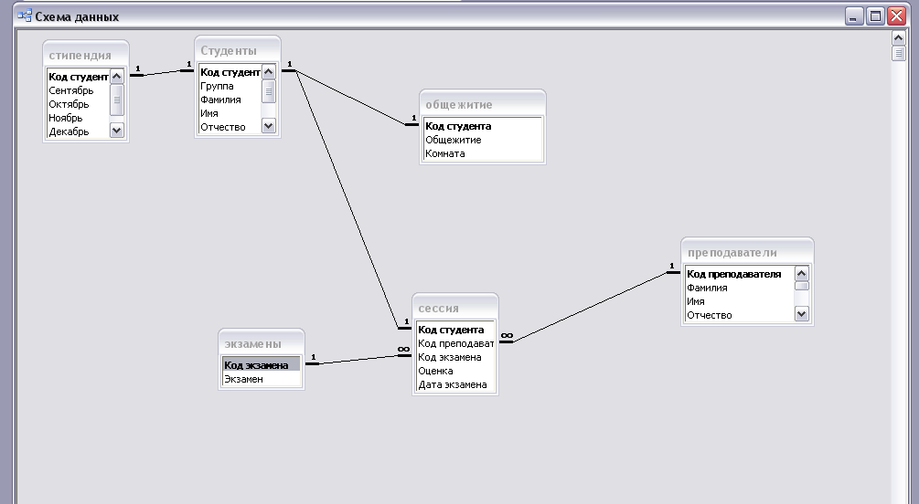
Рисунок 6.1 Схема данных

4. Заполните каждую из таблиц. В таблице Студенты должно быть не менее 20-ти записей, преподавателей – 5 записей.
5. Создайте следующие запросы:
- Найти студентов, фамилии которых:
  - начинаются с буквы А
  - состоят из 6 букв.
- Найти студентов, родившихся в 2000 году.
- Найти преподавателей, которые:
  - старше 40 лет.
3.2 не имеют домашнего телефона
- Найти студентов, которые:
4.1имеют хотя бы одну двойку.
4.2сдали сессию на все пятерки.
  - сдали сессии без троек.
- Найти фамилии жильцов 20 комнаты.
- Найти средний балл по информатике в каждой группе.
6. Построить отчеты:
6.1Показывающий результат сессии конкретной группы по информатике.
6.2Определяющий, какую сумму стипендии получила группа за январь.
6.3Показывающих отличников из всех групп.
7. Сохраните в рабочей папке с именем «Dekanat». Все запросы и отчеты должны работать. По требованию преподавателя необходимо суметь внести изменения в запросы.

УЧЕБНО-МЕТОДИЧЕСКОЕ ПОСОБИЕ

СОВРЕМЕННЫЕ ИНФОРМАЦИОННЫЕ ТЕХНОЛОГИИ В ЭКОНОМИКЕ
Методические рекомендации по выполнению лабораторных работ

Елена Владимировна Ефимова
Ариадна Рауфовна Савская

Изд. № Подписано к печати Объем уч.-изд.л.
Печать офсетная Печать офсетная Гарнитура «Таймс»
Формат 60x84/16 Тираж экз. Заказ №

344002, г. Ростов-на-Дону, ул. Б.Садовая, 69,РГЭУ «РИНХ». Издательство.
Отпечатано

